Вступ
Для створення температурного каналу використовуються датчики KTY81/110-120
Дані приймаються допомогою вбудованого 10ти розрядного АЦП ,а потім передаються на персональний комп’ютер за допомогою USB проводка ,який йде в комплекті з MSP430 Launchpad. Подальша обробка даних здійснюється в LabVIEW. Робота з портами здійснююся за допомогою модуля VISA який є вбудований в програму(LabVIEW) або можна додатково завантажити на сайті виробника. Також доволі зручними програмами для раннього тестування є Serial Oscilloscope, вона є вузько напрямлена але безкоштовна і зручна.
Дана модель мікроконтролера(Рисунок 2) не має на своєму борту UART тому доводиться реалізовувати програмний UART.
Програмний UART контролера MSP430G2231 або MSP430G2553 та інших з серії MSP430G2XXX.
Для MSP430G2553 програмний UART не є необхідним адже він підтримує цей протокол на відміну від 2231 на борту якого SPI i I2C тому доводиться використовувати програмний UART на основі використання Timer A для зв’язку з персональним комп’ютером чи ноутбуком (тимбаче якщо вони не мають COM портів) з використанням USB кабеля який йде в комплекті з MSP430 LaunchPad .
Для чого це потрібно? Як ,по-перше , апаратний UART є далеко не на всіх контролерах.
Короткий опис
Так буде виглядіти посилаймий біт.
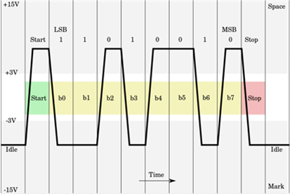
Рисунок 1.Восьмібітний формат даних, без перевірки на парність, з одним стоповим бітом.

Start - старт біт, B0 ... B7 - біти даних, Stop - стоп біт. У стандарті RS232 логічна одиниця називається "mark", при цьому рівень сигналу на лінії -5 ..-15В. Логічний нуль в стандарті RS232 називається "space", йому відповідає рівень сигналу +5 .. +15 В.
При відсутності передачі на лінії завжди логічна одиниця. Про початок передачі даних сигналізує старт біт(Start)(логічний нуль). Кінець передачі даних сигналізує стоп біт (Stop)(логічна одиниця). Якщо під час прийому стоп біта на лінії буде логічний нуль, то приймач виставить прапор помилки прийому.
Тривалість одного біта у мікросекундах обчислюється за формулою: T = 10^6 / V, де V - швидкість передачі в бодах. Наприклад, для швидкості 9600 бод тривалість одного біта складає 1000000/9600 = 104 мкс.

Примітка Контролер працює з TTL рівнями сигналів, які відрізняються від рівнів інтерфейсу RS-232, тому для зв'язку комп'ютера з контролером по UART необхідно використовувати перетворювач рівнів RS-232 в TTL. Для зв'язку двох контролерів перетворювачі можна не використовувати. Для такого перетворення зазвичай використовується мікросхема MAX232.
Схема підключення програмного уарта зображена на рисунку 3. Та схема включення датчика на Рисунку 4
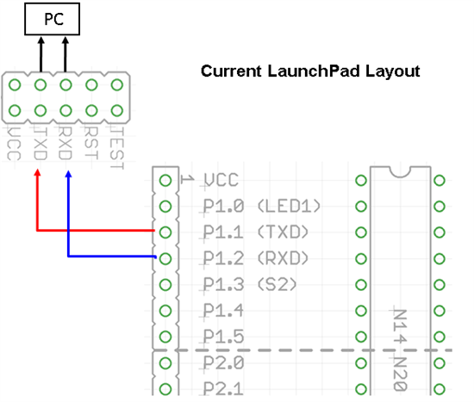
Рисунок 3 Використання програмного UARTa
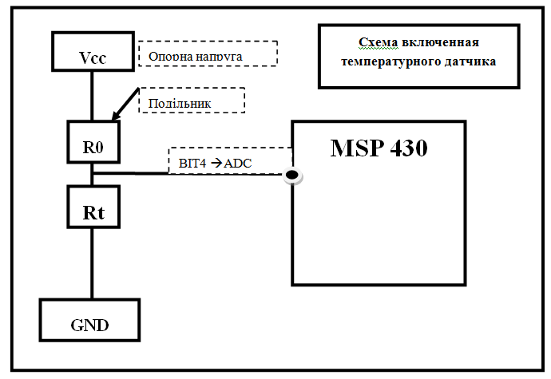
Рисунок 4 Схема включення датчика

Блок схема роботи програми
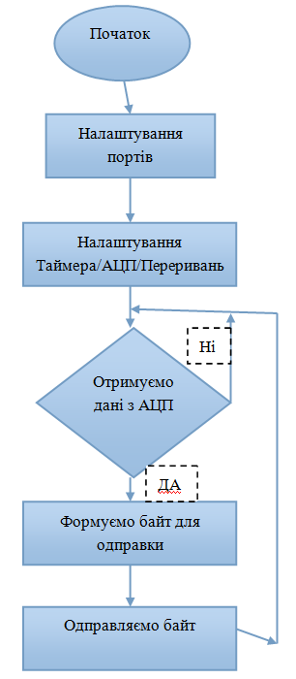

Лістинг
#include "msp430g2231.h"
#define UART_TXD 0x02 // TXD on P1.1 (Timer0_A.OUT0)..0x02 --> BIT1
#define A4 BIT4 // Вхід для АЦП
#define CONVERSION_VALUE 0.003222
#define UART_TBIT (1000000 / 9600) // 9600 Baud, SMCLK = 1MHz
// Globals for transmit UART communication
unsigned int txData; // UART internal variable for TX
//-------------------------Function//-------------------------------
//Оголошення функцій
void Init_Watchdog_1MHz(void);
void Iniy_Pin(void);
void Init_TaimerA_For_UART_transmit(void);
void TimerA_UART_tx(unsigned char byte);
void TimerA_UART_print(char *string);
void ADC_init(void);
void itoa(unsigned int val, char *str, unsigned int limit);
//---------------------------Main----------------------------------- */
void main(void){

int adcValue; //Змінна для збереження отриманого коду з АЦП
//Ініціалізація функ-й
Init_Watchdog_1MHz();
Iniy_Pin();
Init_TaimerA_For_UART_transmit();
ADC_init();

_BIS_SR(GIE); // Enable CPU interrupts

for(;;){
P1DIR |= BIT0 + BIT6;
P1OUT ^= BIT6+ BIT0;
// __delay_cycles(500000); затримка 1ск
//дозволяємо перетворення та вибірку
ADC10CTL0 |= ENC + ADC10SC;
//ENC - перетворееня
//ADC10SC - програмний запуск/зупика процесу виборки
// очікуємо доки закінчеться перетворення
while ((ADC10CTL1 & ADC10BUSY) == 0x01);
adcValue=ADC10MEM; // зберігаємо результат
//забороняємо перетворення та вибірку
ADC10CTL0 ^= ENC + ADC10SC;
//--------------convert Int--------------------
//ковертуємо результат Int--char
char itoad[16];
itoa(adcValue,itoad,3000);
//---------------send int---------------------
//посилаємо значення по ком порту
TimerA_UART_print(itoad);
//щоб числа не прийшли у вигля потяга..розділимо їх таким посилом
TimerA_UART_print("\r\n");
//затримка 0,25ск
__delay_cycles(250000);

}
}
//---------------------------Functiuo-----------------------------------
//Реалізація ф-ї itoa оскільки IAR не має деяких бібліотек С
void itoa(unsigned int val, char *str, unsigned int limit)
{
int temploc = 0;
int digit = 0;
int strloc = 0;
char tempstr[5]; //16-bit number can be at most 5 ASCII digits;
if(val>limit)
val %= limit;
do
{
digit = val % 10;
tempstr[temploc++] = digit + '0';
val /= 10;
} while (val > 0);
// reverse the digits back into the output string
while(temploc>0)
str[strloc++] = tempstr[--temploc];
str[strloc]=0;
}
//===================================================================*/

void ADC_init(void) {
//Регістр управління 1-го модуля АЦП
ADC10CTL1 = INCH_4 + ADC10DIV_3 ;//+ CONSEQ_1;
// INCH_4 - вибір вхідного каналу А4 --Р1.4--BIT4
// ADC10DIV_3 - Коефіцієнт ділення тактового сигналу..010-3
//Регістр управління 0-го могдуля АЦП
ADC10CTL0 = SREF_0 + ADC10SHT_3 + REFON + ADC10ON;// Ref voltage/sample&hold
// SREF_0 - Джерело опорної напруги Vr+=Vcc.Vr-=Vss
// ADC10SHT_3 - Час виборки 64такта ADC10CLK
// REFON - Вмикання генератора опорної напруги
// ADC10ON - Вмикання модуля ADC10
} // ADC_init*/
void Init_Watchdog_1MHz(void){
//Зупинка сторожового таймера
WDTCTL = WDTPW + WDTHOLD; // Stop watchdog timer
//Налашування частоти роботи контролера 1.1MHZ(Є стандартно)
DCOCTL = 0x00; // Set DCOCLK to 1MHz
BCSCTL1 = CALBC1_1MHZ;
DCOCTL = CALDCO_1MHZ;
}
void Iniy_Pin(void){
//налаштування портів
P1OUT = UART_TXD; // Initialize P1.1
P1SEL = UART_TXD; // Timer function for TXD pin
P1DIR = UART_TXD; // Set TXD pin to output
}
void Init_TaimerA_For_UART_transmit(void){
//TA0CCTLх - регістр управлінн блоком захвата зрівняння
TA0CCTL0 = OUT; // Timer_A for transmit UART operation
// OUT - стан виходу Високий/низький рівень
// Set TXD Idle as Mark = '1'
TA0CCTL1 = SCS + CM1 + CAP; // Sync, Neg Edge, Capture
/* SCS - Синхронізація захоплення з тактовим сигналом таймера
Асинхронний/Синхронний */
// CM1 - Зежим захоплення 1- Захоплення по наростаючому фронту
// CAP - Режим роботи блоку захвата 0/ зрівняння 1
// TA0CTL - Регістр управління таймером А
TA0CTL = TASSEL_2 + MC_2; // SMCLK, start in continuous mode
// TASSEL_2 - Джерело тактового сигналу 2- SMCLK
// MC_2 - Режим Таймера рахує до і від)
}
void TimerA_UART_tx(unsigned char byte){//Outputs one byte using theTimer_AUART

while (TACCTL0 & CCIE); // Ensure last char got TX'd
TA0CCR0 = TAR; // Current state of TA counter
// TA0CCR0 - регістр захвата /зрівняння
TA0CCR0 += UART_TBIT; // One bit time till first bit
//Добавляємо старт і стоп біти(в байт для відправки)
txData = byte; // Load transmit data, e.g. 'A'=01000001
txData |= 0x100; // Add mark stop bit, e.g. 101000001
txData <<= 1; // Add space start bit, e.g. 1010000010
TA0CCTL0 = OUTMOD0 + CCIE; //Set TXD on, enable counter interrupt
// OUTMOD0 - стан біту OUT
// CCIE - дозвіл переривань захват/зрівняння 1-дозволено 0-заборонено
}
//Функція передачі даних по програмному уарту
void TimerA_UART_print(char *string) {// Prints a string using the Timer_A UART
while (*string)
TimerA_UART_tx(*string++);

}
//---------------------------------Interrupt----------------------------------------------
#pragma vector = TIMER0_A0_VECTOR // Timer_A UART - Transmit ISR
__interrupt void Timer_A0_ISR(void) {
static unsigned char txBitCnt = 10; // Лічильник бітів передачі
TA0CCR0 += UART_TBIT; // Add Offset to CCRx
if (txBitCnt == 0) { // All bits TXed?
TA0CCTL0 &= ~CCIE; // All bits TXed, disable interrupt
txBitCnt = 10; //8+2 (байт+старт+стоп біт) // Re-load bit counter
}
else {
if (txData & 0x01) // біт = 1
TA0CCTL0 &= ~OUTMOD2; // TX Mark '1'
Else // біт = 0
TA0CCTL0 |= OUTMOD2; // TX Space '0'
}
txData >>= 1;// здвигаємо регістр даних в право //Shift right 1 bit (low bits TX'ed first)
txBitCnt--; // зменшуємо лічильник бітів
}
/*Timer A interrupts ( переривання таймера А..принцип відправки)
if 10 TXD біти послані ,відключити лічильник переривань TA0CCTL0 &= ~CCIE;
else
If low txData bit = 1 if (txData & 0x01)
transmit '1' TA0CCTL0 &= ~OUTMOD2;
else else
transmit '0' TA0CCTL0 |= OUTMOD2;
Shift TXD right 1 bit txData >>= 1;*/
Модуль прийому та обробки даних був реалізований й в лабвю. І зображений на Рисунках 5-7
Програма отримує дані з COM порта за допомогою модуля VISA. Дає змогу вибрати опорну напругу та вказати розрядність АЦП. Показує отриману інформацію та конвертує її в температуру після чого всі відповідні дані зберігає в файл де проходить їхня подальша обробка.

Розрахунок отриманих значень та робота з COM портом
Представлена система спроектована в програмному середовищі LabVIEW 2013-2009.
Терморезистор підключаємо послідовно щоб зафіксувати падіння напруги (див. Рис 4) .
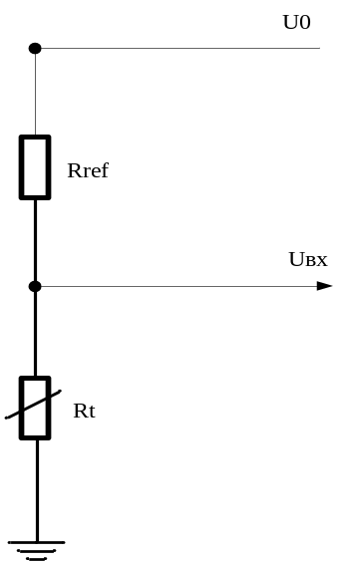
Рис.4 Підключення терморезистора
Rt - (опір терморезистора):
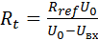 ;
Де 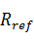 ̶ опір допоміжного резистора, ̶ напруга живлення, ̶ напруга яка подається на АЦП . Вихідний код з АЦП можна знаходиться так:
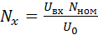 ;
Де цифровий код який поступає з АЦП.
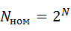;
число розрядів АЦП (для 10 розрядного АЦП 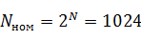 ).
Температуру ми обчислюємо за такою фортулою:
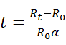;
де температура, опір при якому калібрувався термодатчик (для пт 100 це 100 Ом, саме такий опір має терморезистор при 0 °С), температурний коефіцієнт опору. Коефіцієнт опору для різних терморезисторів різний. Для платинових терморезисторів (по світовому, а не європейському стандарту) . = 0.00784
Напруга на одиницю молодшого розряду:
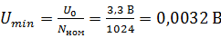;
Передня панель віртуального приладу (Рисунок 5)

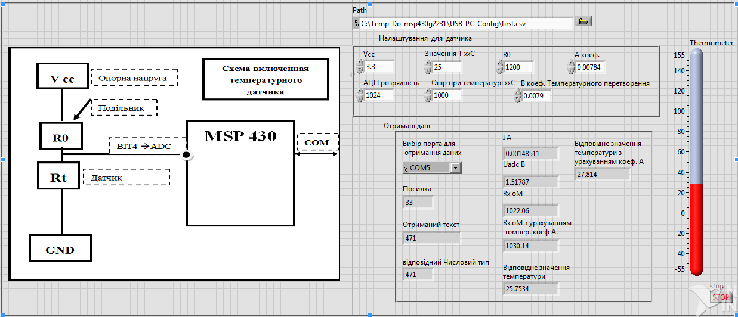
Рисунок 5
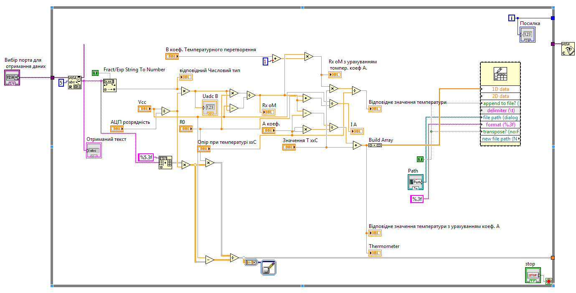
Рисунок 6
Опис /зображення деяких блоків.
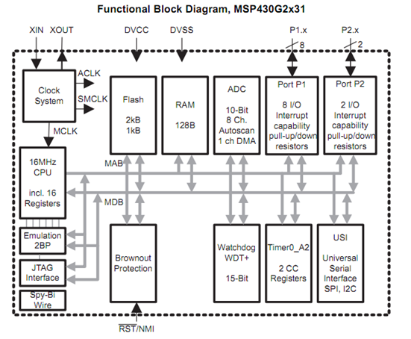
Рисунок 2 Структурна схема контролера.(взято з оф. сайту виробника)
Структура 10ти розрядного АЦП
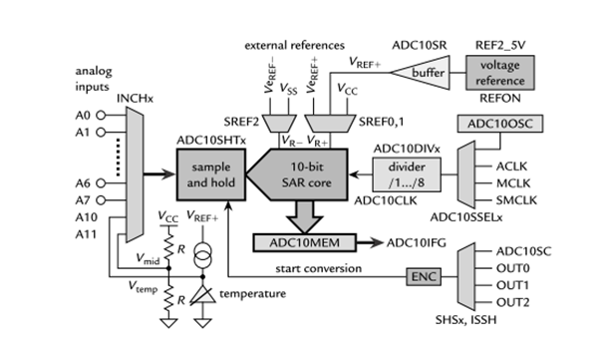
Рисунок 4 Структура 10ти розрядного АЦП (взято з оф. сайту виробника)

Висновки.
В ході виконнання даної роботи було реалізовано(вимірювальний канал) роботу з датчиком та обробку інформації з допомогою контролера та подальше передання інформації на персональний ПК де були побудовані графіки та відображена відповідна інформація.

Література
- http://we.easyelectronics.ru/
- http://www.msp430launchpad.com/
- http://radiohlam.ru/
- http://habrahabr.ru/
- MSP430 Microcontroller Basics John H. Davies
- Семейство микроконтроллеров MSP430x2xx. Архитектура, програм
мирование, разработка приложений / пер. с англ. Евстифеева А. В. — М. :
ДодэкаXXI, 2010. — 544 с.: ил. — (Серия «Мировая электроника»). —
I SBN 9785941202218

